**МИНОБРНАУКИ РОССИИ**

**Санкт-Петербургский государственный**

**электротехнический университет**

**«ЛЭТИ» им. В.И. Ульянова (Ленина)**

**Кафедра МОЭВМ**

отчет

**по лабораторной работе №2**

**по дисциплине «Базы данных»**

Тема: Реализация базы данных в СУБД PostgreSQL

|  |  |  |
| --- | --- | --- |
| Студентка гр. 1303 |  | Андреева Е.А. |
| Преподаватель |  | Заславский М.М. |

Санкт-Петербург

2023

**Цель работы.**

Развернуть локально PostgreSQL, написать запросы для создания и заполнения таблиц, написать запросы к БД, отвечающие на вопросы в задания.

**Текст задания**

Вариант 1

Пусть требуется создать программную систему, предназначенную для администратора гостиницы. Такая система должна обеспечивать хранение сведений об имеющихся в гостинице номерах, о проживающих в гостинице клиентах и о служащих, убирающих в номерах. Пусть количество номеров в гостинице известно, и имеются номера трех типов: одноместный, двухместный и трехместный, отличающиеся стоимостью проживания в сутки. В каждом номере есть телефон. О каждом проживающем должна храниться следующая информация: номер паспорта, фамилия, имя, отчество, город, из которого он прибыл, дата поселения в гостинице, выделенный гостиничный номер. О служащих гостиницы должна храниться информация следующего содержания: фамилия, имя , отчество, где (этаж) и когда (день недели) он убирает. Служащий гостиницы убирает все номера на одном этаже в определенные дни недели, при этом в разные дни он может убирать разные этажи. Работа с системой предполагает получение следующей информации:

* о клиентах, проживающих в заданном номере,
* о клиентах, прибывших из заданного города,
* о том, кто из служащих убирал номер указанного клиента в заданный день недели,
* есть ли в гостинице свободные места и свободные номера и, если есть, то сколько. Администратор должен иметь возможность выполнить следующие операции:
* принять на работу или уволить служащего гостиницы.
* изменить расписание работы служащего.
* поселить или выселить клиента.

**Выполнение работы**

Создание и заполнение таблиц (DataGrip):

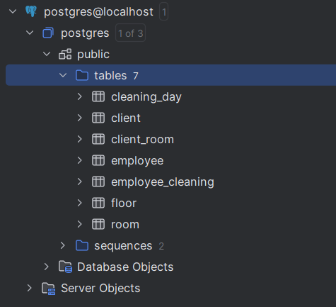

Рисунок 1 – Структура БД.

Выполним запросы к БД:

1. Получить информацию о клиентах, проживающих в заданном номере

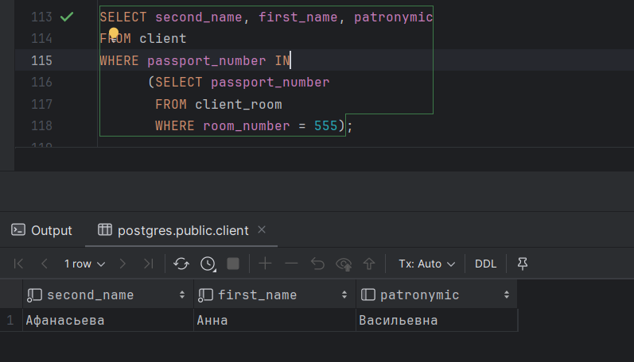

1. Получить информацию о клиентах, прибывших из заданного города

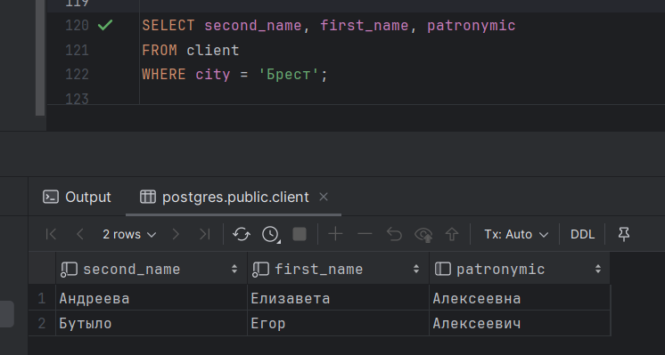

1. Получить информацию о том, кто из служащих убирал номер указанного клиента в заданный день недели

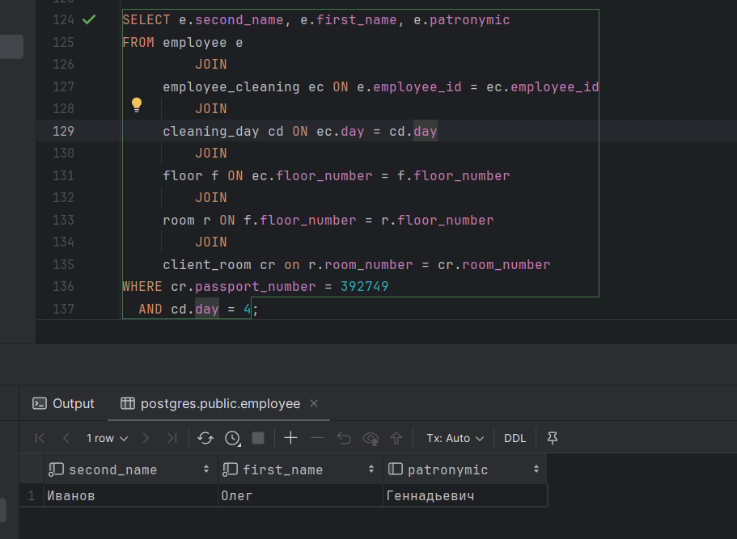

1. Узнать есть ли в гостинице свободные места и свободные номера и, если есть, то сколько

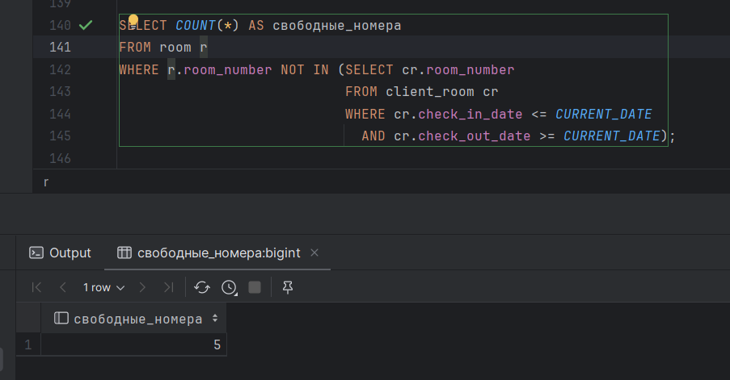

Администратор должен иметь возможность выполнить следующие операции:

1. принять на работу или уволить служащего гостиницы

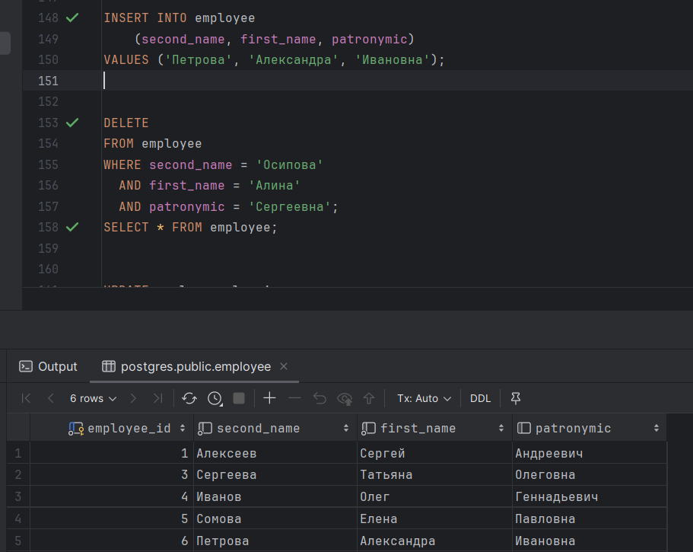

1. изменить расписание работы служащего

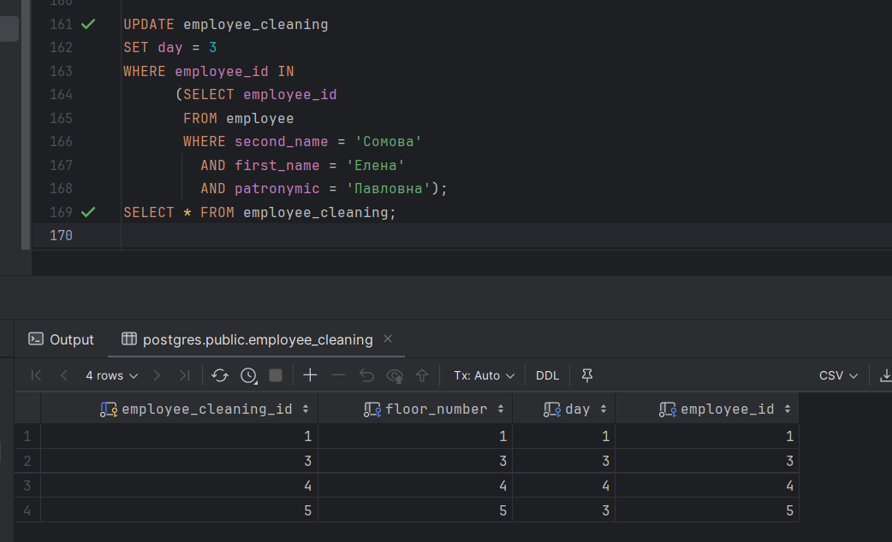

7. поселить или выселить клиента

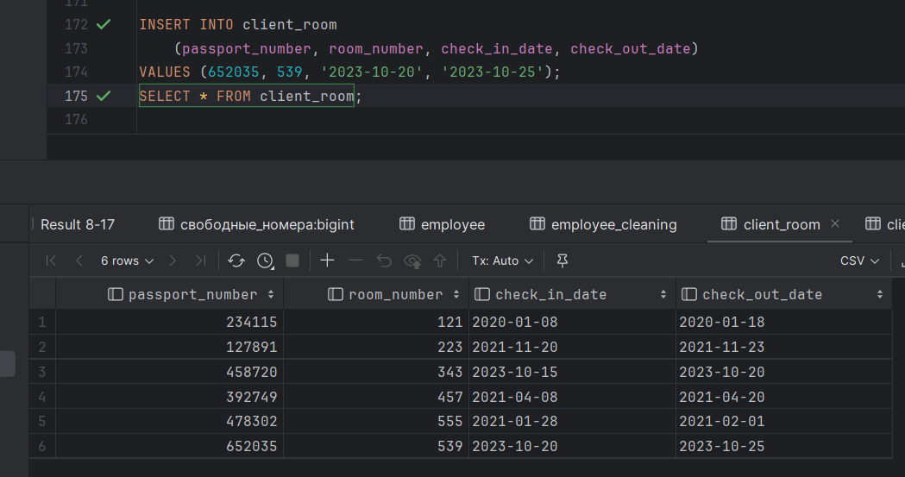

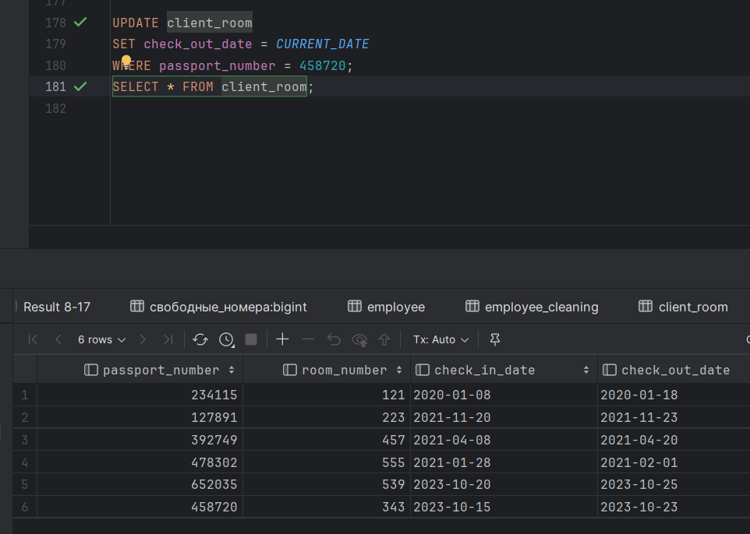

**ПРИЛОЖЕНИЕ А**

Pull request: <https://github.com/moevm/sql-2023-1303/pull/27>

DB-Fiddle: <https://www.db-fiddle.com/f/eg5YTdvFZobTEQsJcfHkKQ/0>

**ПРИЛОЖЕНИЕ Б**

Файл lab2.sql:

CREATE TABLE client  
(  
 passport_number INTEGER PRIMARY KEY,  
 second_name TEXT not null,  
 first_name TEXT not null,  
 patronymic TEXT,  
 city TEXT not null  
);  
  
INSERT INTO client  
 (passport_number, second_name, first_name, patronymic, city)  
VALUES (234115, 'Андреева', 'Елизавета', 'Алексеевна', 'Брест'),  
 (127891, 'Козловская', 'Ольга', 'Александровна', 'Минск'),  
 (458720, 'Бутыло', 'Егор', 'Алексеевич', 'Брест'),  
 (392749, 'Григорьев', 'Вячеслав', 'Станиславович', 'Екатеринбург'),  
 (478302, 'Афанасьева', 'Анна', 'Васильевна', 'Калининград'),  
 (652035, 'Калинин', 'Григорий', 'Александрович', 'Омск');  
  
CREATE TABLE cleaning_day  
(  
 day SMALLINT primary key  
);  
  
INSERT INTO cleaning_day  
 (day)  
VALUES (1),  
 (2),  
 (3),  
 (4),  
 (5);  
  
CREATE TABLE employee  
(  
 employee_id SERIAL PRIMARY KEY,  
 second_name TEXT not null,  
 first_name TEXT not null,  
 patronymic TEXT  
);  
  
INSERT INTO employee  
 (second_name, first_name, patronymic)  
VALUES ('Алексеев', 'Сергей', 'Андреевич'),  
 ('Осипова', 'Алина', 'Сергеевна'),  
 ('Сергеева', 'Татьяна', 'Олеговна'),  
 ('Иванов', 'Олег', 'Геннадьевич'),  
 ('Сомова', 'Елена', 'Павловна');  
  
  
CREATE TABLE floor  
(  
 floor_number SMALLINT PRIMARY KEY  
);  
  
INSERT INTO floor  
 (floor_number)  
VALUES (1),  
 (2),  
 (3),  
 (4),  
 (5);  
  
CREATE TABLE employee_cleaning  
(  
 employee_cleaning_id SERIAL PRIMARY KEY,  
 floor_number INTEGER not null REFERENCES floor (floor_number) ON DELETE CASCADE,  
 day INTEGER REFERENCES cleaning_day (day) ON DELETE SET NULL,  
 employee_id INTEGER REFERENCES employee (employee_id) ON DELETE SET NULL  
);  
  
INSERT INTO employee_cleaning (floor_number, day, employee_id)  
VALUES (1, 1, 1),  
 (2, 2, 2),  
 (3, 3, 3),  
 (4, 4, 4),  
 (5, 5, 5);  
  
CREATE TABLE room  
(  
 room_number INTEGER PRIMARY KEY,  
 type TEXT not null,  
 price INTEGER not null,  
 phone_number INTEGER,  
 floor_number SMALLINT not null REFERENCES floor (floor_number) ON DELETE CASCADE  
);  
  
INSERT INTO room  
 (room_number, type, price, phone_number, floor_number)  
VALUES (121, 'single', 12000, 2030121, 1),  
 (223, 'double', 22000, 2030223, 2),  
 (343, 'double', 22000, 2030343, 3),  
 (457, 'triple', 32000, 2030457, 4),  
 (555, 'triple', 50000, 2030555, 5),  
 (539, 'double', 32000, 2030539, 5);  
  
CREATE TABLE client_room  
(  
 passport_number INTEGER not null REFERENCES client (passport_number),  
 room_number INTEGER not null REFERENCES room (room_number),  
 check_in_date DATE not null,  
 check_out_date DATE not null,  
 PRIMARY KEY (passport_number, room_number)  
);  
  
INSERT INTO client_room  
 (passport_number, room_number, check_in_date, check_out_date)  
VALUES (234115, 121, '2020-01-08', '2020-01-18'),  
 (127891, 223, '2021-11-20', '2021-11-23'),  
 (458720, 343, '2023-10-15', '2023-10-20'),  
 (392749, 457, '2021-04-08', '2021-04-20'),  
 (478302, 555, '2021-01-28', '2021-02-01');  
  
  
SELECT second_name, first_name, patronymic  
FROM client  
WHERE passport_number IN  
 (SELECT passport_number  
 FROM client_room  
 WHERE room_number = 555);  
  
SELECT second_name, first_name, patronymic  
FROM client  
WHERE city = 'Брест';  
  
SELECT e.second_name, e.first_name, e.patronymic  
FROM employee e  
 JOIN  
 employee_cleaning ec ON e.employee_id = ec.employee_id  
 JOIN  
 cleaning_day cd ON ec.day = cd.day  
 JOIN  
 floor f ON ec.floor_number = f.floor_number  
 JOIN  
 room r ON f.floor_number = r.floor_number  
 JOIN  
 client_room cr on r.room_number = cr.room_number  
WHERE cr.passport_number = 392749  
 AND cd.day = 4;  
  
  
SELECT *COUNT*(*) AS свободные_номера  
FROM room r  
WHERE r.room_number NOT IN (SELECT cr.room_number  
 FROM client_room cr  
 WHERE cr.check_in_date <= *CURRENT_DATE* AND cr.check_out_date >= *CURRENT_DATE*);  
  
  
INSERT INTO employee  
 (second_name, first_name, patronymic)  
VALUES ('Петрова', 'Александра', 'Ивановна');  
  
  
DELETE  
FROM employee  
WHERE second_name = 'Осипова'  
 AND first_name = 'Алина'  
 AND patronymic = 'Сергеевна';  
SELECT * FROM employee;  
  
  
UPDATE employee_cleaning  
SET day = 3  
WHERE employee_id IN  
 (SELECT employee_id  
 FROM employee  
 WHERE second_name = 'Сомова'  
 AND first_name = 'Елена'  
 AND patronymic = 'Павловна');  
SELECT * FROM employee_cleaning;  
  
  
INSERT INTO client_room  
 (passport_number, room_number, check_in_date, check_out_date)  
VALUES (652035, 539, '2023-10-20', '2023-10-25');  
SELECT * FROM client_room;  
  
  
UPDATE client_room  
SET check_out_date = *CURRENT_DATE*WHERE passport_number = 458720;  
SELECT * FROM client_room;